МИНОБРНАУКИ РОССИИ

Федеральное государственное бюджетное образовательное учреждение высшего образования

НИЖЕГОРОДСКИЙ ГОСУДАРСТВЕННЫЙ ТЕХНИЧЕСКИЙ

УНИВЕРСИТЕТ им. Р.Е.АЛЕКСЕЕВА

Институт радиоэлектроники и информационных технологий

Кафедра вычислительные системы и технологии

ОТЧЕТ

По лабораторной работе №1  
 «сети и телекоммуникации»

РУКОВОДИТЕЛЬ:

________________ Гай В.Е.

(подпись) (фамилия, и.,о.)

СТУДЕНТ:

________________ Онищенко Н.В.

(подпись) (фамилия, и.,о.)

18 В2

(шифр группы)

Работа защищена «___» ____________

С оценкой ________________________

Нижний Новгород 2021

Цель работы: изучить формат заголовка пакета IP и на примере разобрать механизм вычисления 16-битовой контрольной суммы, использующейся для обнаружения ошибок в заголовке протокола IP.

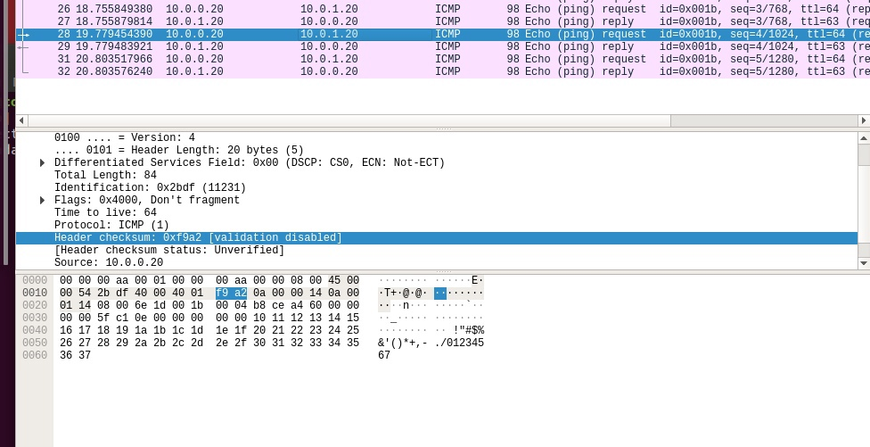

Разбиваем заголовок с обнуленным полем контрольной суммы на слова по 16 бит и суммируем полученные 16-битные слова между собой

4500 0054 2BDF 4000 4001 0000 0A00 0014 0A00 0114 = 1065C

Поскольку результат сложения в двоичном представлении превышает 16 разрядов (или 4 шестнадцатеричных цифры), разбиваем его на два слова по 16 бит каждое и снова их суммируем

0001 + 065C = 65D

Находим контрольную сумму, как двоичное поразрядное дополнение результата сложения

FFFF – 0065D = F9A2

Проверка контрольной суммы

Суммируем все 16-битные слова заголовка между собой

4500 0054 2BDF 4000 4001 F9A2 0A00 0014 0A00 0114 = 1FFFE

0001 + FFFE = FFFF

FFFF – FFFF = 0